PPO : L’or et l’argent des Amériques
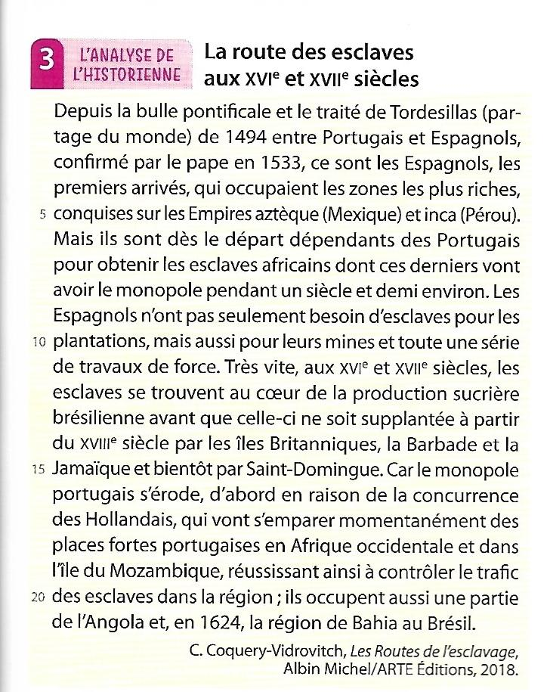
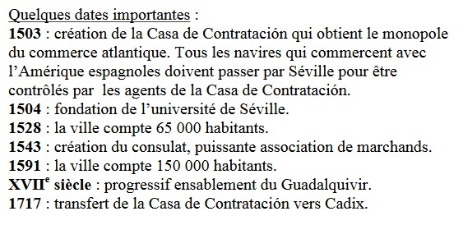
Qu’est-ce qui fait de Séville, un cœur économique essentiel pour l’Espagne et l’Europe ?

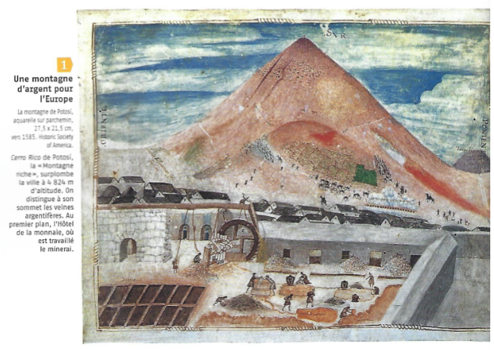

- Localise la ville de Séville à différentes échelles (continent, péninsule, monde). Selon toi, est-ce une ville portuaire ? justifie ta réponse.
- Montre que Séville est une ville active, riche et ouverte sur le monde.
- Comment la Casa de Contratacion s’intègre-t-elle dans le commerce transatlantique ?
- A partir de tableau statistique et du texte de Morgado, quels nouveaux éléments attestent des succès commerciaux transatlantique et européens ?
- Comment Séville a profondément transformé cette région de Potosi à son avantage.
- Le texte de l’historienne C. Coquery-Vidrovitch permet de comprendre d’où viennent les esclaves utilisés par les Espagnols pour faire fonctionner leurs économies coloniales. Auprès de qui se fournissent-ils ? Pourquoi ? Quel lien se met alors en place entre eux ?
Tu peux maintenant rédiger une réponse à la question titre. Une fois que tu es sûr.e de toi, enregistre-toi à l’aide de ton smartphone ou d’une tablette et envoie ton fichier son, par le biais de l’ENT, à ton professeur. Ce travail final est noté.

